Proiectul didactic al lecției
Disciplina: Matematică
Clasa: a VIII-a
Unitatea de conținut: Numere reale. Recapitulare și completări
Numărul lecției în unitatea de conținut (conform proiectării didactice de lungă durată): 11/15
Subiectul lecției: Introducerea factorilor sub radical
Durata lecției: 45 min.
Unități de competență:
1.2. Recunoașterea în diverse enunțuri și exemplificarea în diverse contexte a numerelor reale, a puterilor, radicalilor și a proprietăților acestora.
1.5. Alegerea formei de reprezentare a unui număr real și utilizarea de algoritmi pentru optimizarea calculului cu numere reale.
1.6. Operarea cu numere reale pentru efectuarea calculelor cu numere reale în diverse contexte, utilizând proprietățile operațiilor studiate și a semnificațiilor parantezelor.
1.8. Investigarea valorii de adevăr a unei afirmații, propoziții cu numere reale, inclusiv cu ajutorul exemplelor, contraexemplelor.
1.9. Justificarea unui demers sau rezultat, obținut sau indicat, cu numere reale, recurgând la argumentări, demonstrații.
Obiectivele lecției: La finele lecției, elevii vor fi capabili:
O.1. – să recunoască radicalii și proprietățile acestora, în situații reale și/sau modelate;
O.2. – să reprezinte numere reale în forma optimă, pentru a realiza calcule cu numere reale;
O.3. – să efectueze calcule cu numere reale în diverse contexte, utilizând proprietățile operațiilor studiate;
O.4. – să justifice rezultatul obținut cu numere reale, prin demonstrații și argumentări;
O.5. – să manifeste independență în gândire și acțiune privind operarea cu numere reale.
Tipul lecției: lecție de formare a capacităților de aplicare a cunoștințelor.
Strategii didactice:
- Forme: frontală; în perechi; individual.
Metode: conversație; observare; predare; metoda exercițiului; lucru cu manualul.
Mijloace de învățământ:
- I. Achiri, A. Braicov, O. Șpuntenco. Matematică. Manual. Clasa a VIII-a. Editura Prut Internațional. Chișinău, 2023;
- Computerul cu conexiune la internet; Proiectorul sau tabla interactivă;
- Platforma educațională: https://educatieinteractiva.md;
- fișe printate.
Evaluarea: evaluare scrisă; produse: răspuns oral, exerciții rezolvate, fișă scrisă.

Scenariul lecției

Etapele activității didactice | Obiective | Demersul acțional al lecției | Timp  (în minute) | Strategii didactice  (Metodă/Formă de activitate/ Resurse)
Evocare |  | Momentul organizatoric: Se stabilește un climat corespunzător desfășurării lecției.  Verificarea temei de acasă și reactualizarea cunoștințelor: Se recomandă verificarea selectivă a caietelor (o treime din clasă). Rezolvările sunt:  Ex. 10, pag. 23: $ϑ=a^{2}∙h =>a^{2}=\frac{ϑ}{h}=>a=\sqrt{\frac{ϑ}{h}};$  Ex. 22, pag. 23: $a) \sqrt{5,6644}≈2,380; b) \sqrt{0,015129}≈0,123;$  $$c) \sqrt{692,7424}≈26,320; d) \sqrt{12,28}≈3,504.$$  Ex. 31, pag. 24: $a) A=π∙R^{2}=>R=\sqrt{\frac{A}{π}}; b) E=\frac{mv^{2}}{2}=>v=\sqrt{\frac{2E}{m}};$  $$c) P=I^{2}∙R=>I=\sqrt{\frac{P}{R}}.$$  Anunțarea subiectului: Introducerea factorilor sub radical.  Elevii noteză subiectul lecției în caiete. | 1  8  1 | Conversație  Frontal  Observare  Frontal
Realizarea sensului | O.1.  O.2.  O.3.  O.1.  O.2.  O.3. | Profesorul explică regula scoaterii factorului de sub radical:  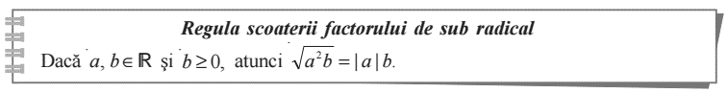  Observații și completări: Se cere de adus la forma mai simplă expresia:  $\sqrt{5b^{2}}+\sqrt{5a^{2}},$ unde $b>0, a<0.$Deci,  $$\sqrt{5b^{2}}+\sqrt{5a^{2}}=\left|b\right|\sqrt{5}+\left|a\right|\sqrt{5}=\left(\left|b\right|+\left|a\right|\right)∙\sqrt{5}=\left(b-a\right)\sqrt{5}.$$  Profesorul explică regula introducerii factorului de sub radical:  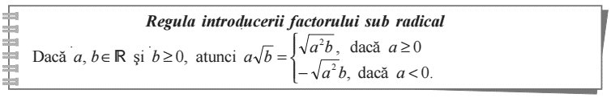  Observații și completări: Se cere de adus la forma mai simplă expresia:  $ba\sqrt{\frac{3}{a}}∙\sqrt{\frac{27a^{3}}{b^{2}}},$unde$a>0, b<0$. Deci,  $$ba\sqrt{\frac{3}{a}}∙\sqrt{\frac{27a^{3}}{b^{2}}}=-\sqrt{\frac{3a^{2}b^{2}}{a}}∙\sqrt{\frac{27a^{3}}{b^{2}}}=-\sqrt{\frac{81a^{5}b^{2}}{ab^{2}}}=-\sqrt{81a^{4}}=-9\left|a^{2}\right|=-9a^{2}$$ | 10 | Predare  Frontal  Manual
Reflecție | O.1.  O.2.  O.3.  O.4.  O.5.  O.1.  O.2.  O.3.  O.4.  O.5.  O.1.  O.2.  O.3.  O.4.  O.5. | 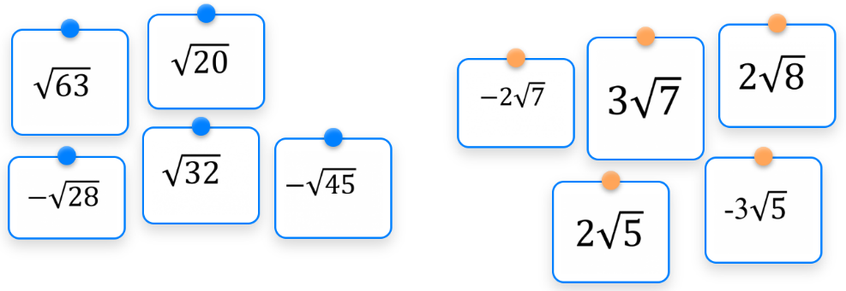  Se propune activitate digitală interactivă frontală, la ecran comun: https://educatieinteractiva.md/potriveste-perechi/15935  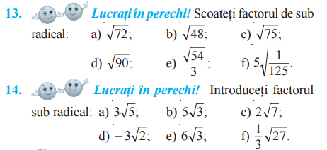  Se propune pentru lucru în perechi ex. 13 și 14 pag. 23.  Se propune fișă de lucru independent (anexa 1). Nu este o fișă cu notă obligatorie.  Bilanțul lecției: Se determină obiectivele realizate în cadrul orei; Se formulează concluzii privind activitatea elevilor la oră.  Tema pentru acasă: de rezolvat ex. 12, 20, 28, 29 man. pag. 23-24; PENTRU DORITORI de rezolvat ex. 30 pag. 24. | 5  5  5  5 | Exercițiul  Frontal  calculator cu conexiune la internet, ecran  Lucrul cu manualul  În perechi  Manual  Evaluare scrisă  Independent  Fișă de lucru

Anexa 1. Fișă de lucru
Varianta I
Item | Conținut | Punctaj
1. | Calculați: 9$,7+\sqrt{900}-4\frac{1}{5}+\sqrt{1,21}$.  Rezolvare:  Răspuns:_________________________________________. | L  0  1  2  3  4  5
2. | Introduceți factorul sub radical:  $a) 5\sqrt{6}=$  $b) mn\sqrt{\frac{9}{16}}∙\sqrt{\frac{4n^{4}}{m^{2}}},$unde$m>0, n<0$. | L  0  1  2  3  4  5
3. | Scoateți factorul de sub radical:  $a) \sqrt{72}=$  $b)-2\sqrt{363}=$  $c) \sqrt{7x^{2}}+\sqrt{7y^{2}}=$ | L  0  1  2  3  4  5  6  7

